Pielikums Nr.2
Ausekļi 2, Alojas pagasts, kadastra apzīmējums 6627 002 0285
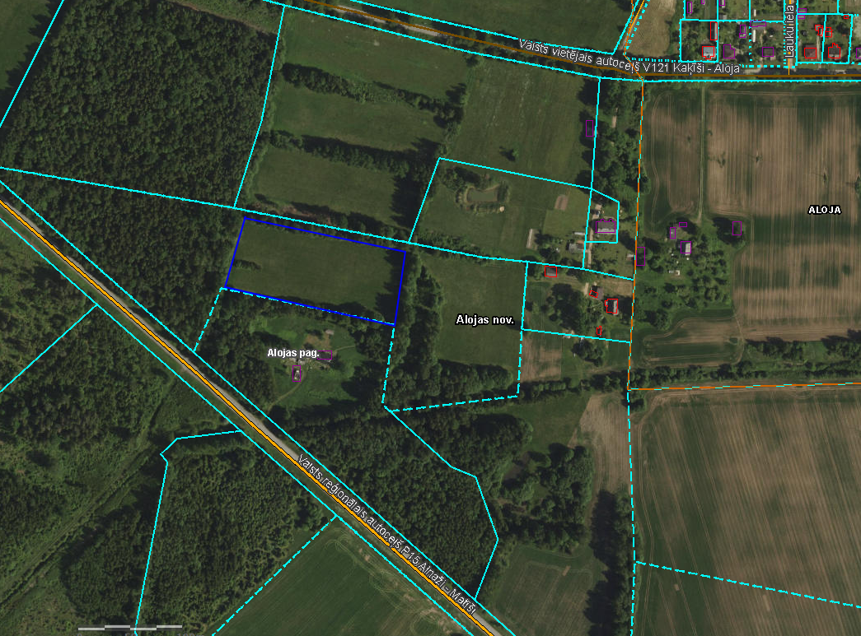
Sagatavoja: G.Meļķe-Kažoka

